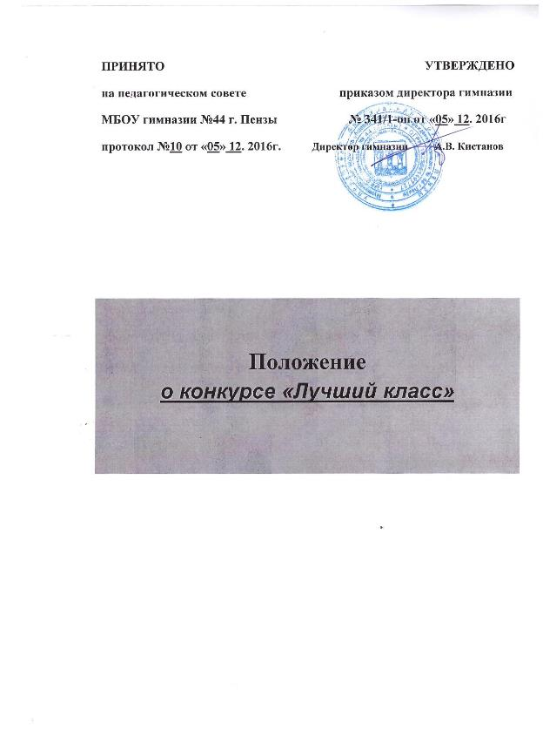

Цель: развитие и поощрение ученической инициативы, создание условий для самореализации и самосовершенствования личности учащихся с опорой на индивидуальность и неповторимость каждого.

Задачи:
1. Совершенствовать систему воспитательной работы в условиях МБОУ гимназия №44.
2. Стимулировать познавательную активность, творческую деятельность и самодисциплину учащихся в урочное и внеурочное время.
3. Формировать активную жизненную позицию учащихся.
4. Развивать классное и гимназическое самоуправление.
5. Выявлять и поощрять наиболее сплоченные, активные, дисциплинированные, творческие классные коллективы.
6.Стимулировать классных руководителей, активы классов к реализации творческого подхода в работе и учебе.
Участники конкурса: Учащиеся 1-11 классов.

Сроки проведения: с 1 сентября по 30 апреля ежегодно.

Подведение итогов и награждение победителей: до 1 мая.

Общие положения

  - Конкурс проводится ежегодно самоуправлением гимназии с целью выявить наиболее сплоченные и творческие коллективы – лидеры гимназии в определенные положением сроки.
  - В конкурсе принимают участие классные коллективы 1-х - 11-х классов гимназии по параллелям: 1-4 классы, 5-8 классы, 9-11 классы..
  - Организаторами конкурса являются администрация гимназии, гимназическое самоуправление.
  - Организаторы оставляют за собой право вносить изменения, уточнения в существующее Положение.
  - Конкурс проводится по номинациям: «Лучший класс начальной школы», «Лучший класс среднего звена», «Лучший класс старшей школы».
  - Конкурсная программа заключительного этапа проводится в трехдневный период.
  - Система оценки участников - десятибалльная.
  - Самоуправление в течение года осуществляет мониторинг активности классов в гимназических мероприятиях для подведения предварительных итогов.
  - В течение всего учебного года классными руководителями ведется портфолио класса.

Организация и проведение конкурса

1. Для проведения конкурса на основании приказа директора гимназии создается оргкомитет и жюри.
2. Оргкомитет конкурса выполняет организацию и проведение заключительного этапа конкурса.
Жюри анализирует и обобщает результаты конкурса.
3. Заявки на участие в конкурсе подаются в его оргкомитет не позднее, чем за одну неделю до начала конкурса.
4. В состав жюри конкурса входят представители учительского, ученического и родительского коллективов.
5. Класс победитель определяется по наибольшему количеству набранных баллов.

Критерии оценки

1. Повышение качества знаний в течение года (%).
2. Активность гимназистов класса в предметных олимпиадах, НПК различного уровня.
3. Участие класса в творческих конкурсах, спортивных соревнований в гимназии, в районе, городе, области, России.
4. Занятость учащихся класса в кружках, секциях, курсах.
5. Соблюдение учащимися класса Устава гимназии, отсутствие выговоров и иных взысканий за нарушение правил внутреннего распорядка, поведение.
6. Участие родителей в жизни класса, школы.
7. Количество учащихся в классе, отмеченных грамотами, дипломами и т.д.

Программа заключительного этапа конкурса

• I этап — «визитная карточка класса», которая представляется в ходе проведения недели проектов;
• На II этапе оценивается портфолио класса, участие в различных гимназических мероприятиях.

Итоги конкурса

Среди: 1-4 - х, 5-8 - х, 9-11-х классов выбираются 3 класса – победителя по номинациям, и им присваивается звание «Лучший класс года». За победу в номинации «Лучший класс года» класс награждается дипломом, подарком.

